Faculdade de Engenharia da Universidade do Porto



Jitsi – Video Conferencing as a Service (VCaaS)
Pedro Filipe de Castro Martins Duarte

Relatório realizado no âmbito da Unidade Curricular Projeto Integrador
da
Licenciatura em Engenharia Eletrotécnica e de Computadores

Orientador: Hélio Mendonça
Supervisor: Fernando Delfim

8 de julho de 2022

© Pedro Filipe de Castro Martins Duarte, 2022

Resumo
Texto do resumo.

Agradecimentos
Não teria sido possível escrever este relatório sem a ajuda e paciência dos meus pais, Jorge e Irene. São os principais responsáveis por ter entrado na faculdade, estando sempre a meu lado para me apoiar e incentivar a nunca desistir dos meus sonhos.
Agradeço também ao meu supervisor do estágio, Fernando Delfim, pela oportunidade concedida, pela confiança em mim depositada e pela disponibilidade para me ensinar e orientar neste que foi o meu primeiro contacto com a realidade profissional na minha área de formação.
Exprimo também os meus mais sinceros agradecimentos a todos aqueles que, não estando aqui mencionados, de alguma forma me ajudaram no decorrer do estágio ou na elaboração deste relatório.

Pedro Duarte

“We are what we repeatedly do.
Excellence, then, is not an act, but a habit.”

William James Durant

Índice
Resumo iii
Agradecimentos v
Índice viii
Lista de figuras ix
Lista de tabelas x
Abreviaturas e símbolos xi
1. Introdução 1
1.1 - Estrutura 1
1.2 - Tabelas e figuras 1
2. Atividades desenvolvidas 2
3. Conclusões 3
Referências 4
Anexos 5

Lista de figuras
Figura 1.1 - Magnetização em função do campo aplicado. Depois do número da figura (a negrito) inserir espaço, hífen, espaço. E boa pratica descrever o significado da figura na legenda [6]. 2

Lista de tabelas

Tabela 1.1 — Dimensões das margens. 1

Abreviaturas e símbolos
Lista de abreviaturas (ordenadas por ordem alfabética)

CAD Computer Aided Design (texto não português em itálico)
CSA Coeficiente de Sobre-Amostragem
DEEC Departamento de Engenharia Electrotécnica e de Computadores
DFT Discrete Fourier Transform
FEUP Faculdade de Engenharia da Universidade do Porto
UATME Descrição de Um Acrónimo de Tal Modo Extenso que eventualmente obriga a mudança de linha

Lista de símbolos

ω Frequência angular
α Ângulo

Identificação do estágio
Identificação da empresa:
1. Nome: Altice Labs, S.A.
2. Morada: Rua Engenheiro José Ferreira Pinto Basto, 3810-106, Aveiro
3. Contactos da empresa: 234 403 200; contact@alticelabs.com
4. Página web da empresa: www.alticelabs.com

Caracterização do estágio:
5. Data de início do estágio: 2 de março de 2022
6. Data de fim do estágio: 1 de julho de 2022
7. Duração em horas do estágio: 162
8. Nome do orientador da empresa: Fernando Delfim
9. Contactos do orientador da empresa: 962 697 412; fvieira@alticelabs.com

Capítulo 1

Introdução
A realidade do mundo das comunicações de hoje é pautada pelo constante aparecimento de novos serviços e tecnologias, cada vez mais complexas e com mudanças/transformações mais aceleradas, levando a que nunca como antes fosse tão importante e necessária uma visão e gestão centralizada, rápida, eficaz e inteligente da comunicação entre as empresas e os seus clientes.
Atualmente as ferramentas associadas a atividades de colaboração nas empresas são fundamentais, sendo a videoconferência uma ferramenta que se destacada neste aspeto.
- Estrutura
Notas de rodapé
Referências no texto [1].
- Tabelas e figuras

Tabela 1.1 — Dimensões das margens.
Margem | Dimensão [cm]
interior | 2,5
exterior | 2,5
superior | 2,5
inferior | 2,5

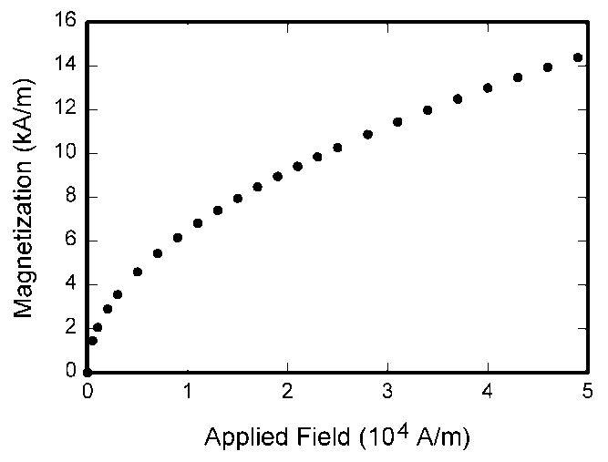
Figura 1.1 - Magnetização em função do campo aplicado. Depois do número da figura (a negrito) inserir espaço, hífen, espaço. E boa prática descrever o significado da figura na legenda [6].

  - Equações

, (1.1)

Capítulo 2

Atividades desenvolvidas
Texto…

Capítulo 3

Conclusões
Texto…

Referências
- Ciberdúvidas da Língua Portuguesa. Disponível em http://www.ciberduvidas.com/ /glossario.php. Acesso em 20/Maio/2008.
- Luís Grave Rodrigues, “Regras de escrita e gramática”. Disponível em http://rprecision.blogspot.com/2008/02/regras-de-escrita-e-de-gramtica.html. Acesso em 20/Maio/2008.
- “Regras para a Apresentação de Dissertações de Cursos de Mestrado da FEUP”, Faculdade de Engenharia da universidade do Porto, Junho de 1995.

Anexos
Texto…

As notas de rodapé devem ser escritas com espaçamento simples e usando um tamanho de letra de 9 pontos.

